第十章 浮力

第1节 浮力
学习目标
1.了解浮力的定义。
2.会用称重法测量浮力。
3.知道浮力产生的原因。
4.通过探究实验,理解决定浮力大小的因素。

自主探究
学点一:浮力的存在
活动体验:
(1)用手下压水中的饮料瓶,手有什么感觉?
(2)把系有乒乓球的细线固定在烧杯的底部,往烧杯中加满水,用剪刀把绳子剪断,观察乒乓球的运动轨迹。
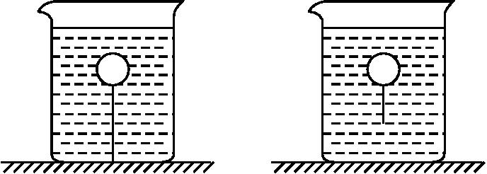
探究实验:称重法测浮力
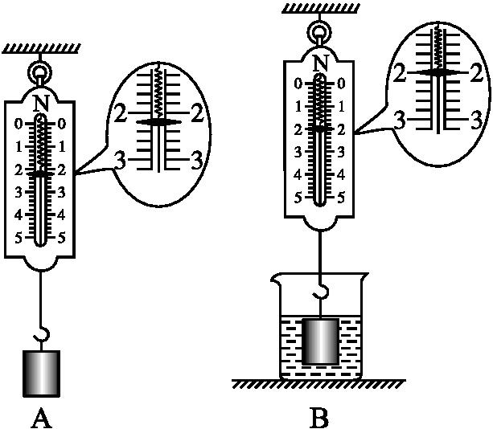
(1)先测出铁块在空气中的重力G=2.2N;
(2)把铁块浸没在水中,读出弹簧测力计的示数F=2.0N;
(3)根据物体的状态和平衡力的条件,可以推出F_{浮}=G-F=2.2N-2.0N=0.2N。
总结归纳:1.浮力:浸在液体中的物体受到 的力叫做浮力。
2.浮力的方向 ,浮力的施力物体是 。
学点二:浮力产生的原因
创新实验:(1)将乒乓球放入瓶内,向瓶里倒水,乒乓球不浮起;
(2)将瓶口堵住,乒乓球浮起。
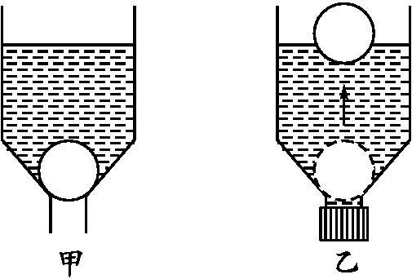
请解释实验现象。
观察分析:在甲图中乒乓球受到液体对它向下的压力,下表面不受向上的压力;在乙图中乒乓球受到液体对它向上和向下的压力,且向上的压力大于向下的压力,产生向上的浮力。
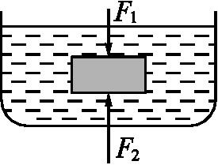
自主学习:浮力产生的原因
引导观察:浸没在液体中的长方体的前后表面、左右表面处于同一深度,受到的液体压强是相同的,只有上、下表面的深度不同,液体对上表面的压强小于对下表面的压强。
观察分析:浸在液体中的物体受到的浮力是液体对物体向上和向下的压力差。
归纳总结:浮力产生的原因: ,F_{浮}= 。
学点三:决定浮力大小的因素
探究实验:浮力的大小跟哪些因素有关?
1.探究浮力与物体浸没后深度的关系
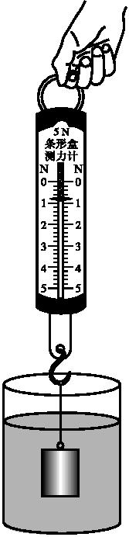
(1)测量物体在空气中的重力;
(2)把物体浸没在水中不同深度处,分别读出弹簧测力计的示数;
(3)计算物体所受浮力。
物体的重力G/N
物体上表面浸入液体的深度h/cm
弹簧测力计的示数F/N
物体受到的浮力F_{浮}/N

实验结论: 。
2.探究浮力与物体浸在液体中体积的关系
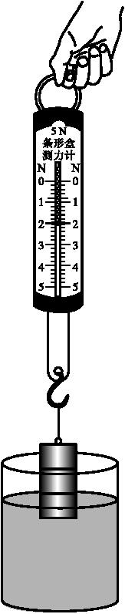
(1)测量物体在空气中的重力;
(2)让物体浸在液体中体积逐渐变大,分别读出弹簧测力计的示数;
(3)计算物体所受浮力。
物体的重力G/N
物体浸入液体体积V/小格
弹簧测力计的示数F/N
物体受到的浮力F_{浮}/N

实验结论: 。
3.探究浮力与液体密度的关系
(1)测量物体在空气中的重力。
(2)把同一物体浸没在密度不同的液体中,分别读出弹簧测力计的示数。
(3)计算物体所受浮力。
物体的重力G/N
液体的种类
弹簧测力计的示数F/N
物体受到的浮力F_{浮}/N

实验结论: 。
归纳总结:
1.物体在液体中所受的浮力大小,跟它浸在液体中的体积和液体的密度 ;跟浸没后的深度和固体密度 。
2.在同一液体中,物体浸在液体的体积越大,浮力越 ;物体浸没在液体中的体积一定时,液体密度越大,浮力越 。
课堂检测
1.下列关于浮力的说法,正确的是( )
A.只有浸在液体里的物体才受到浮力,在空气中的物体不受浮力
B.乒乓球和玻璃球,浸在水中,乒乓球受到浮力,玻璃球不受浮力
C.物体浸在液体中,由于受到浮力,物体的重力要变小
D.铁球浸没在水中缓慢下沉时,弹簧测力计示数不变,说明铁球所受浮力不变
2.有一铜块挂在弹簧测力计上,将铜块浸入水中时,弹簧测力计的示数表示( )
A.铜块的体积
B.铜块的重力
C.铜块受到的浮力
D.铜块的重力和浮力之差
3.你认为利用如图所示的这套器材可以用于探究( )
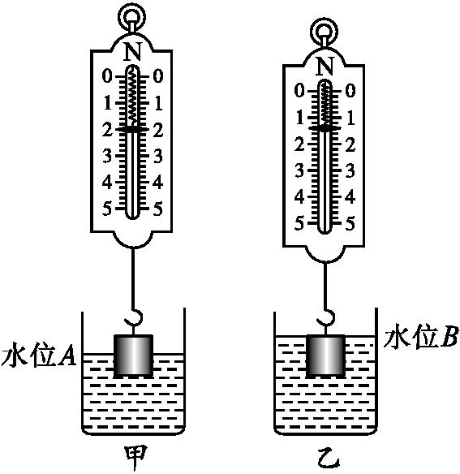
A.浮力的大小与物体密度的关系
B.浮力的大小与物体浸没在水中体积的关系
C.浮力的大小与物体形状的关系
D.浮力的大小与液体密度的关系
4.小聪利用如图所示的器材对“浮力大小与哪些因素有关”进行了以下探究:
①选择器材a、c、d、e探究“浮力的大小是否与物体浸在液体中的体积有关”;
②选择器材a、d、e、f探究“浮力的大小是否与液体的密度有关”;
③选择器材a、b、d、e探究“浮力的大小是否与物体的密度有关”。
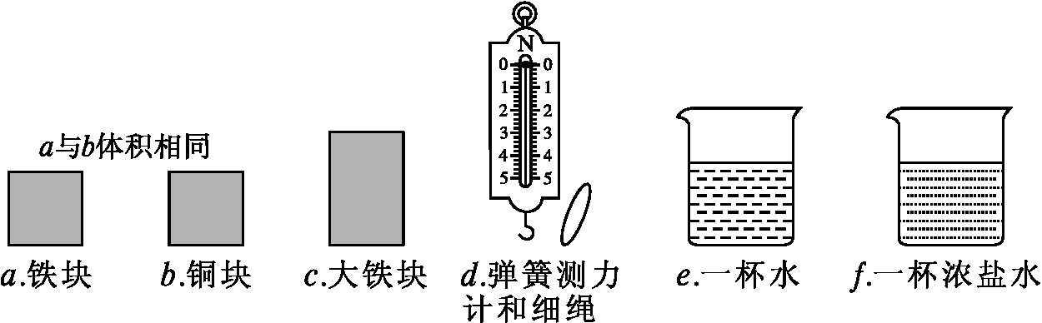
小聪在上述过程中采用的研究方法主要是( )

A.比值法 B.等效法
C.控制变量法 D.估算法
5.如图甲所示,物体重 N。把它挂在弹簧测力计下,在它渐渐浸入水中的过程中,弹簧测力计的读数将变 。物体浸没在水中时,弹簧测力计的示数如图乙所示,则物体受到的浮力为 N。
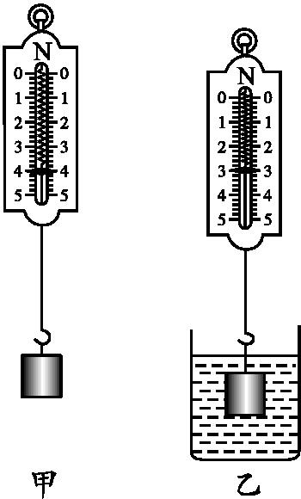
6.重为10N的木球静止在水面上,在图中画出它所受浮力的示意图。
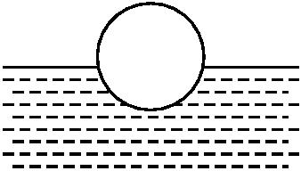
7.用一弹簧测力计挂着一实心圆柱体,圆柱体的底面刚好与水面接触(未浸入水),如图甲,然后将其逐渐浸入水中,图乙所示是弹簧测力计示数随圆柱体逐渐浸入水中深度的变化情况,则圆柱体受到的最大浮力是 。
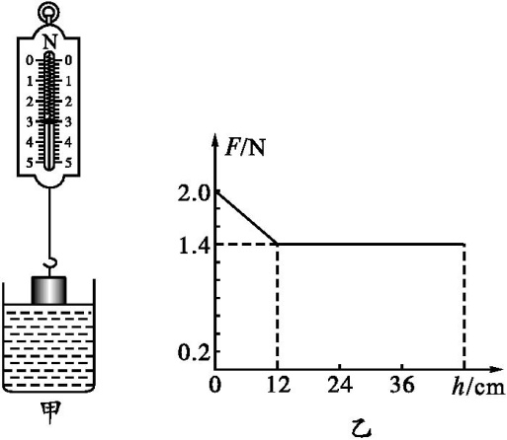
8.如图所示是探究“浮力的大小与哪些因素有关”实验的若干操作,根据此图回答下列问题。
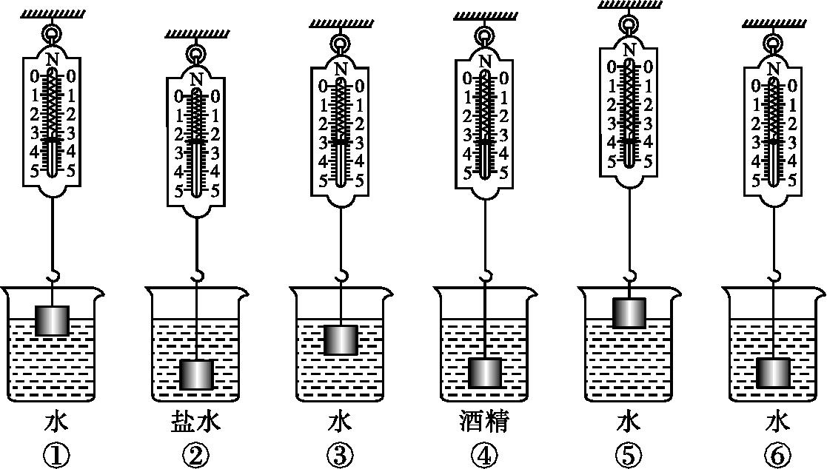
(1)若探究浮力大小与物体浸没深度的关系,应选用的操作是 (填序号)。
(2)若选用的操作是②④⑥,可探究浮力的大小与 的关系。
(3)若探究浮力大小与物体排开液体体积的关系,应选用的操作是 (填序号)。
参考答案
自主探究
学点一:浮力的存在
1.向上 2.竖直向上 液体
学点二:浮力产生的原因
浸在液体中的物体的上、下表面受到的压力不同 F₂-F₁
学点三:决定浮力大小的因素
1.有关 无关
2.大 大
课堂检测
1.D 解析:浸在液体里的、气体里的物体,都要受到液体或气体向上的浮力,故A项错误;浮在水面上的物体受到浮力,沉入水底的物体也受到水的浮力,故B项错误;物体所受的重力,是由于地球的吸引而受到的力,它不会因物体受到浮力而减小,故C项错误。
2.D 解析:当铜块浸入水中时,它受到液体对它向上的浮力、弹簧测力计对它向上的拉力和地球对它向下的重力,而铜块保持静止,说明它所受到的是平衡力,即浮力和拉力之和等于重力,所以弹簧测力计的示数表示铜块的重力和浮力之差,D项正确。
3.B 解析:由题图所提供的信息可知,甲、乙两图中的物体相同,液体相同,物体形状相同,所不同的是物体浸没在水中的体积,所以这套器材只能用于探究浮力的大小与物体浸没在水中体积的关系,B项正确。
4.C 解析:浮力的大小可能与多个因素有关,所以在研究浮力的大小与其中任一个因素的关系时,要保证其他因素相同,这种研究方法叫做“控制变量法”。
5.答案:4 小 1
解析:由题图甲可知,物体重4N;把物体挂在弹簧测力计下,在它渐渐地浸入水中的过程中,物体受到的浮力变大,弹簧测力计的读数将变小;由题图乙知,物体浸没在水中时弹簧测力计示数为3N,则物体受到的浮力F_{浮}=G-F=4N-3N=1N。
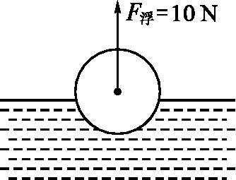
6.答案:如图所示。
解析:浸在液体里的物体所受浮力的方向是竖直向上的。
7.答案:0.6N
解析:圆柱体浸入水前弹簧测力计的示数等于重力大小,F₁=2.0N,圆柱体完全浸没水中受到的浮力最大,弹簧测力计的示数最小,F₂=1.4N,圆柱体受到的最大浮力F_{浮}=F₁-F₂=0.6N。
8.答案:(1)③⑥
(2)液体密度
(3)①⑤⑥
解析:若要探究浮力大小与物体浸没深度的关系,应用相同的液体、相同的物体浸没于不同的深度,分析题图可知③⑥符合要求。②④⑥三次操作是让物体浸入不同的液体,即液体的密度不同,而其他因素都相同,因此此组实验是探究浮力跟液体的密度关系的。同理,比较①⑤⑥可得出浮力大小与物体排开液体体积的关系。

